**ОТЧЕТ**

**о выполнении лабораторной работы №1**

**Дисциплина «МДК 03.01 Моделирование и анализ программного обеспечения»**

**Тема: «Сравнительный анализ офисных пакетов»**

**Специальность: 09.02.07 Информационные системы и программирование**

**Квалификация: Специалист по информационным системам**

Выполнил: Дорофеев Д.Д.

Студент группы: ИС50-2-20

Проверил:

Преподаватель: Кретова Е.М.

Дата: «___» _________ 2022 г.

Оценка: ________________

**Теоретические сведения**

В состав OpenOffice.org входят следующие программы:

* OpenOffice.org Writer (текстовый процессор);
* OpenOffice.org Calc (электронные таблицы);
* OpenOffice.org Base (база данных);
* OpenOffice.org Impress (электронные презентации);
* OpenOffice.org Draw (векторный графический редактор);
* OpenOffice.org Math (редактор формул).

В состав MS Office входят следующие программы:

* Microsoft Word (текстовый редактор);
* Microsoft Excel (электронные таблицы);
* Microsoft Access (база данных);
* Microsoft Outlook (почтовый клиент, органайзер);
* Microsoft PowerPoint (электронные презентации).

Пакет Microsoft Office является, пожалуй, самым распространённым программным обеспечением, устанавливаемым на домашние и офисные компьютеры. Однако данные пакет является платным.

Именно этот факт заставляет многих пользователей искать бесплатную альтернативу. Одним из самых развитых альтернативных пакетов является OpenOffice.

Существует мнение, что если речь идет о замене платного ПО бесплатными аналогами, то приходится чем-то жертвовать. В случае с OpenOffice.org это далеко не так. Мощный офисный пакет вполне может потягаться с MS Office.

OpenOffice, по аналогии с Microsoft Office, состоит из нескольких программ, которые и составляют пакет. Тем не менее, в то время как продукт от Microsoft поставляется во множестве модификаций (Standart, Professional, Enterprise и так далее), OpenOffice доступен только в одной версии. Первый является платным решением, и далеко не всем пользователям нужны все те функции, которые он предлагает. По этой причине и сделано такое разделение, чтобы пользователь сам мог выбрать, за какие функции он согласен платить.

Аналога в OpenOffice нет только у Outlook. Вместе с рассматриваемым пакетом программ поставляются приложения под названием Draw и Math. Предназначение первого – это создание изображений, а второго – различных формул. По большому счету, Draw содержит в себе все те функции, которые равномерно распределены в других компонентах OpenOffice. Например, здесь можно нарисовать какие-либо объекты, используя инструменты векторной графики, а также сделать диаграммы.

Что касается Math, то аналогичный инструмент из Microsoft Office носит название Microsoft Equation.

Главные особенности пакетов для пользователя начинаются с их скорости работы. Здесь МО нет равных. Документ МО открывается в 3 раза быстрее, чем документ ОО. Причем при сравнении документов незначительного объема, содержащих текст. В пределах своего пакета открытие файлов примерно одинаково. А связано это с тем, что ОС Windows не является родной для ОО, а потому ей каждый раз при вызове необходимо подгружаться в систему и библиотеки, а это занимает время. Это еще одно сравнение OpenOffice и Microsoft Office, которое влияет на оперативность работы.

К одной из особенностей OpenOffice относится наличие глобальных настроек, которые действительны и одинаковы для всех приложений пакета. Они могут быть заданы в любой из шести программ. Все настройки сгруппированы в виде структуры «дерево».

Теперь несколько слов о совместимости OpenOffice и Microsoft Оffice, ведь при работе с офисными пакетами важно, чтобы документы, созданные в том или ином пакете, могли без сбоев открываться в разных. То, что файл doc корректно прочитается любой версией МО это ясно, аналогично и с ОО. Но если создавать файл в ОО, а открывать его в МО, возникнут недоразумения. С таблицами или редактированием текста в ОО придется потрудиться, многие функции несовершенны, требуют дополнительного пользовательского вмешательства. И затем то, что создано в ОО в МО открывается со сбоями. Тогда как документ МО в ОО открывается без изменений. Дело в том, что МО обладает более мощным функционалом и возможностями, в этом пакете множество замысловатых и простейших функций, которые позволяют максимально упрощать работу с пакетом. В ОО большинство из них тоже есть, однако их необходимо все время настраивать.

**Порядок выполнения работы**

1. Скачать OpenOffice <https://www.openoffice.org/ru/download/index.html>

(<https://hightech.in.ua/content/art-open-office-suite-install> (установка OpenOffice, нужно выбрать тип установки «выборочная» и установить только OpenOffice.org Writer))

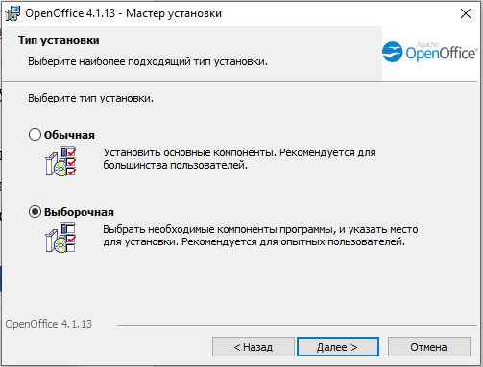

Рисунок – Выборочная установка OpenOffice

1. Создать отдельный документ в среде MS Word следующего вида (табличку необходимо заполнить, для каждой программы выписать плюсы и минусы работы) ВСТАВИТЬ СКРИНШОТ ГОТОВОГО ДОКУМЕНТА:

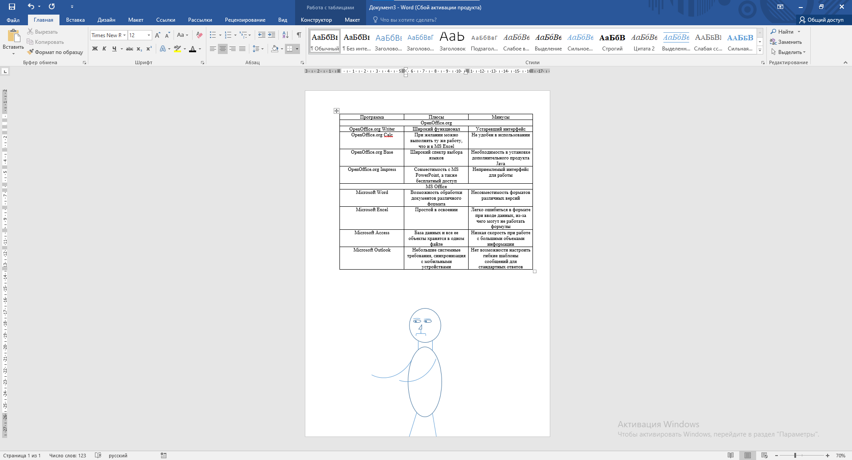

Рисунок – Документ MS Word

1. Сохранить документ.
2. Открыть документ в среде OpenOffice.

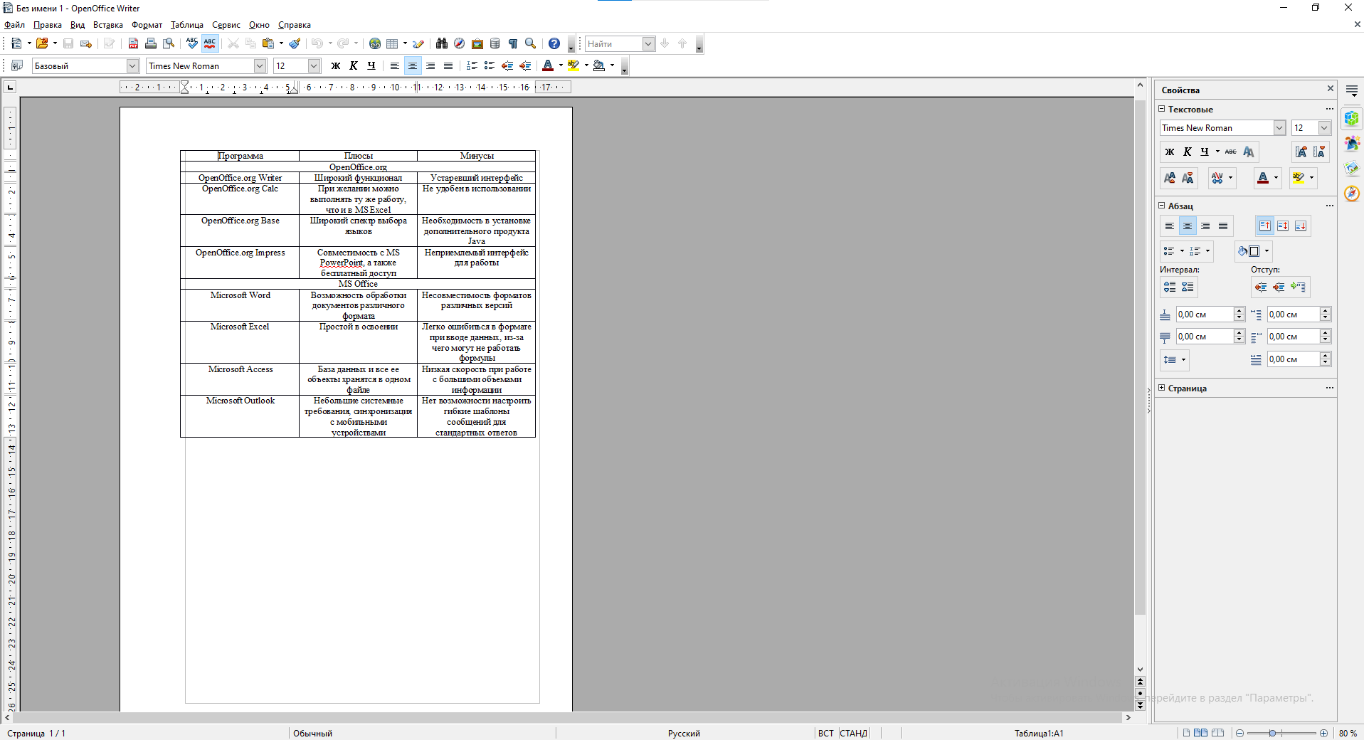

Рисунок – Документ в OpenOffice

1. Сделать вывод о полученном результате. Вывод должен передавать сохранность вида текста, таблицы, рисунка (описать + вставить скриншот)

При переносе документа из MS Word в среду OpenOffice Writer текст и таблица сохранили свой изначальный вид, чего нельзя сказать о рисунке. Он просто не перенесся.

1. Выполнить аналогичную работу из пункта 2 в среде OpenOffice (вставить скриншонт).



Рисунок – Документ в OpenOffice

1. Сделать вывод о том, где вам было удобнее работать и какой программный продукт по вашему мнению лучше.

Вывод: в ходе проделанной работы было осуществлено сравнение программных продуктов от компаний Microsoft и OpenOffice. Была составлена таблица положительных сторон и недостатков программ, представляемых компаниями.